ЭКСПЕРИМЕНТАЛЬНОЕ МОДЕЛИРОВАНИЕ ПРОНИКАНИЯ УДАРНИКОВ В ПРЕГРАДЫ ИЗ КОМПОЗИЦИОННЫХ
МАТЕРИАЛОВ

Коняев А.А., Толкачёв В.Ф.

Научно-исследовательский институт прикладной математики и механики
при Томском госуниверситете, г. Томск, Россия

РЕЗЮМЕ

Методом экспериментального моделирования в диапазоне скоростей соударения 0,1…3,5 км/с получены моделирующие зависимости для глубины проникания металлических стержней плотностью до 18,6 г/см³ в высокотвердые керамические материалы. Путем сравнения проникающей способности компактных и цилиндрических ударников в преграды из композиционных материалов и металлов при условии равного веса на единицу площади показана повышенная стойкость к удару карбида бора и СВС-керамики на основе диборида титана и карбида бора.

1. ВВЕДЕНИЕ

В последнее время в качестве элементов защитных противоударных конструкций используются композиционные материалы с усиленными прочностными характеристиками [1,2]. При отборе наиболее эффективных композитов из имеющихся и вновь разрабатываемых возникает задача сравнения их противоударной стойкости в широком диапазоне изменения физико-механических параметров ударников и условий нагружения. Наиболее приемлемым по достоверности методом оценки эффективности является экспериментальное моделирование на баллистических стендах глубины проникания ударников в элементы защитных конструкций. В дальнейшем пересчет результатов эксперимента с модели на оригинал сводится к установлению определяющих параметров и критериев подобия. Критерии подобия оказываются наиболее эффективными, когда удается показать существование инвариантной функциональной связи между ними в виде некоторого критериального соотношения. Для нахождения структуры критериальных соотношений анализа размерностей недостаточно [3,4]. Функциональная связь между критериями подобия должна содержать объективную закономерность, например, пропорциональность объема кратера кинетической энергии ударника. Экспериментальное моделирование дает возможность определить коэффициенты пропорциональности в критериальных соотношениях, найти границы изменения параметров задачи, внутри которых функциональное подобие сохраняется.
Основной механической характеристикой сопротивления керамики ударным нагрузкам является предел упругости Гюгонио. С этой величиной связаны динамический предел текучести и динамическая твёрдость материала [5]. Применение данных характеристик в качестве определяющих параметров при физическом моделировании глубины проникания ударников в преграды из композиционных материалов имеет особенности, связанные с многообразием процессов деформирования и разрушения хрупких материалов. В керамике разрушение может произойти в ударной волне, если амплитуда давления превысит предел упругости Гюгонио. При ударе в области давлений ниже предела упругости Гюгонио проникание может происходить за счет дробления керамики в волне разрушения. В этом случае ударник проникает в раздробленный материал преграды и вытесняет его [5-7]. Реализуемый механизм пробивания металлокерамики тесно связан со скоростью соударения и геометрией системы ударник-преграда.
Экспериментальные исследования проводились на баллистическом стенде, оснащённом пороховыми и легкогазовыми баллистическими установками калибром 8…50 мм и регистрирующей аппаратурой. Разработанные методики регистрации дают возможность оценивать эффективность элементов конструкций в диапазоне скоростей удара 0,5…2 км/с. В процессе ударного нагружения преграды из композитов разрушаются и в большинстве случаев после опыта их восстановить не удается. В этих условиях эффективность композиционных материалов определялась косвенным методом по глубине проникания ударника в металлическую плиту–свидетель, помещаемую в контакте за исследуемым образцом.
Целью данной работы является сравнение стойкости к удару SiC, Al₂O₃, В₄С и СВС-материалов на основе диборида титана и карбида бора путем сопоставления глубины проникания компактных и цилиндрических ударников в преграды из этих композитов, и определение экспериментальных соотношений, связывающих параметры макроразрушения с динамическими прочностными характеристиками данных материалов.

2. ОПРЕДЕЛЕНИЕ ПРОТИВОУДАРНОЙ ЭФФЕКТИВНОСТИ

ПЛАСТИН ИЗ КОМПОЗИТОВ

Экспериментальные исследования стойкости композиционных материалов к ударному нагружению проводились на образцах оксида алюминия Al₂O₃, карбида бора B₄C, карбида кремния SiC, СВС-композита TiB₂+B₄C. Образцы представляли собой плоскопараллельные пластины толщиной 4…20 мм размером 100×100 мм. В качестве ударников использовались стержни удлинением от 1 до 10 калибров из титана ВТ6, стали 60С2А, алюминиевого сплава АМг6, сплава ВНЖ (вольфрам-никель-железо) плотностью 2,7…18,6 г/см³. Удар производился в направлении нормали к лицевой поверхности пластины.
Керамические образцы в процессе пробивания разрушаются, в результате определить глубину проникания оказывается невозможным. Для определения эффективности керамики использовалась схема, представленная на рис.1.
Эффективность керамики ε определялась по глубине r и х кратеров в алюминиевой Д16М плите-свидетеле в двух опытах: с керамической пластиной и без нее, из уравнения [2]
$ε=1−\frac{ρ_{М}r+ρ_{К}с}{ρ_{М}x}$ (1)
где r - глубина проникания в плиту в опыте с керамическим образцом на лицевой поверхности, х - глубина проникания в плиту, c - толщина керамического образца, ρ_{М} – плотность материала плиты, ρ_{К} - плотность керамики. Эффективность ε меньше или равна нулю, если размещение керамики на лицевой поверхности не даёт выигрыша в массе на единицу площади.

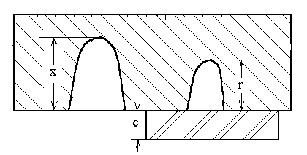
Рис.1.

Экспериментальные данные по прониканию стальных стержней удлинением 3 и массой 7 г при скорости удара 760±5 м/с в пластины SiC, Al₂O₃, B₄C, TiB₂+B₄C согласно схеме, приведенной на рис.1 и рассчитанная по формуле (1) эффективность ε приведены в табл.1. В части экспериментов образцы представляли собой двухслойную сборку “титан-керамика”. Усредненное по четырем опытам значение глубины кратера в алюминиевой плите для данных условий удара равно 28,0 мм.

Таблица 1.
№ пп | Материал  1-й слой | с₁, мм | Материал  2-й слой | с₂, мм | r, мм | ε
1 | Сталь 60С2А | 2.0 |  |  | 18.0 | 0.15
2 | Al₂O₃ | 2.0 |  |  | 19.0 | 0.22
3 | Al₂O₃ | 5.0 |  |  | 5.3 | 0.56
4 | Al₂O₃ | 5.0 |  |  | 4.5 | 0.59
5 | Al₂O₃ | 7.3 |  |  | 5.6 | 0.43
6 | Порист. Al₂O₃ | 7.6 |  |  | 14.6 | 0.10
7 | B₄C | 5.1 |  |  | 8.8 | 0.52
8 | SiC | 10.3 |  |  | 1.0 | 0.55
9 | TiB₂+B₄C | 6.4 |  |  | 1.6 | 0.95
9 | Ti | 2.0 | Al₂O₃ | 2.0 | 18.0 | 0.14
10 | Ti | 2.0 | Al₂O₃ | 5.0 | 4.2 | 0.48
11 | Ti | 2.0 | Al₂O₃ | 7.3 | 4.5 | 0.35

Оценка эффективности пластины Al₂O₃, в зависимости от скорости удара, представлена на рис.2. Линия 1 отражает усредненное значение глубины кратера в алюминиевой плите, 2 – глубина кратера в плите с керамической пластиной, 3 – эффективность керамики. Ход кривой 3 свидетельствует о том, что максимальная эффективность керамики соответствует скоростям удара до 1 км/с, а с увеличением скорости соударения до 2 км/с она существенно снижается.
Диапазон скоростей удара удлинёнными и компактными бойками плотностью 2,7…18,6 г/см³ составил 0,5…2,0 км/с. Для ударников компактной формы плотностью 18,6 г/см³ в области скоростей удара 0,7…0,8 км/с эффективность металлокерамики TiB₂+B₄C равна 0,2…0,25, а для ударников удлинением 3…4 она соответствует значениям 0,5…0,6. При повышение скорости удара до 2 км/с эффективность композитов, в соответствии с данной методикой, снижается приблизительно в три раза.

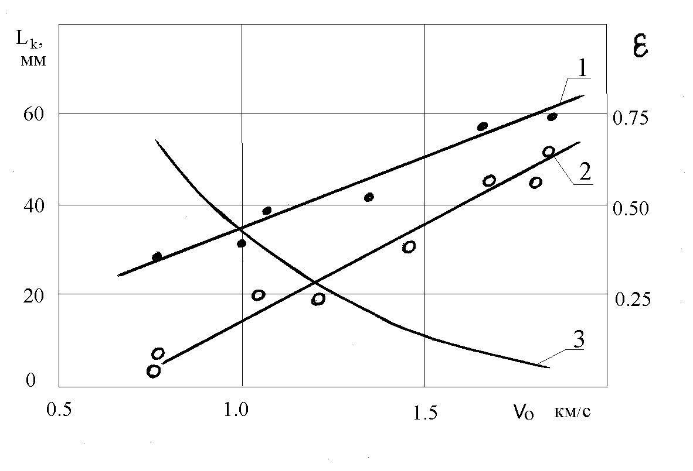
Рис.2. Оценка эффективности пластины Al₂O₃, в зависимости от скорости удара.

3. ИМИТАЦИОННАЯ МОДЕЛЬ ПРОНИКАНИЯ УДЛИНЕННЫХ УДАРНИКОВ В КЕРАМИКУ

Оценка глубины проникания стержневых ударников в полубесконечные керамические преграды проводилась по имитационной модели, разработанной на основе модифицированной гидродинамической модели [8]. Основные соотношения, описывающие процесс высокоскоростного взаимодействия ударника с преградой, представлены системой уравнений [9]:
${\text{dv}}/{\text{dt}}={−σ_{c}}/ (ρ_{c}l(t))$,
${\text{dl}}/{\text{dt}}=− (v−u)$, (2)
${\text{dL}}_{k}=u \text{dt}$,
$1/2 {Aρ}_{c}(v−u)^{2}+σ_{c}=1/2 ρ_{п}u^{2}+σ_{п}$,
где: ρ_{c} и ρ_{п} – плотность материала ударника и преграды соответственно; v, l – текущая скорость свободного конца стержня и его длина; u, L_{k} – скорость контактной поверхности и глубина проникания; σ_{с} и σ_{п} – прочностные характеристики материала ударника и преграды; А=D/(D-u) – степень сжатия, определяемая из ударной адиабаты материала ударника $D=c_{o}+\text{bu}$. Начальные условия: v(0)=v_{o}, l(0)=l_{o}, значения констант с_{о} и b соответствуют [10]. Возможность использования данного подхода для описания внедрения стержневых ударников в хрупкие керамические материалы в инженерном приближении ранее проверена в [11].
Эксперименты по ударно-волновому нагружению свидетельствуют о том, что разрушение керамики не является событием мгновенной потери сплошности при достижении критической нагрузки [12]. Это проявляется, например, в том, что на начальной стадии взаимодействия головная часть ударника деформируется в радиальных направлениях, а керамическая пластина остается неповрежденной. Через некоторый промежуток времени напряженно-деформированное состояние накапливает такие изменения, в результате которых керамика разрыхляется, ее сопротивление прониканию падает [13]. Поведение керамических материалов, в отличие от металлов и сплавов, может быть смоделировано двумя предельными состояниями – неповрежденной и полностью раздробленной средой. Прочностное сопротивление прониканию может быть определено через эти два состояния [11]:
$σ_{п}=(1−η) H_{Д}+η R$, (3)
где H_{Д} – динамическая твердость неповрежденной керамики, R – минимальное сопротивление раздробленного материала, η – коэффициент, характеризующий степень разрушения.
Коэффициент разрушения зависит от плотности керамики, ее прочности и других параметров соударения η=f(L_{k}(t), u(t), ρ_{п}, σ_{п}, d_{o},...). Для определения коэффициента η использована модель, предложенная в [11]. Предполагалось, что если η достигает единицы, то керамика полностью раздроблена и с этого момента ударник проникает в сыпучий материал, а его скорость понижается за счет сопротивления
$σ=R+1/2 μ ρ_{п }u^{2}(t)$,
где μ – коэффициент трения в сыпучем материале.
По данной модели проведены расчеты глубины проникания вольфрамовых ударников удлинением 10 в преграды из Al₂O₃ в зависимости от скорости соударения. При расчете использовались следующие физические величины и константы: ρ_{с}=19 г/см³, σ_{с}=1,2 ГПа, с_{о}=4,03 км/с, b=1,24, ρ_{n}=3,5 г/см³, σ_{с}=Н_{Д}=22 ГПа, R=3,6 ГПа, μ=0,3.

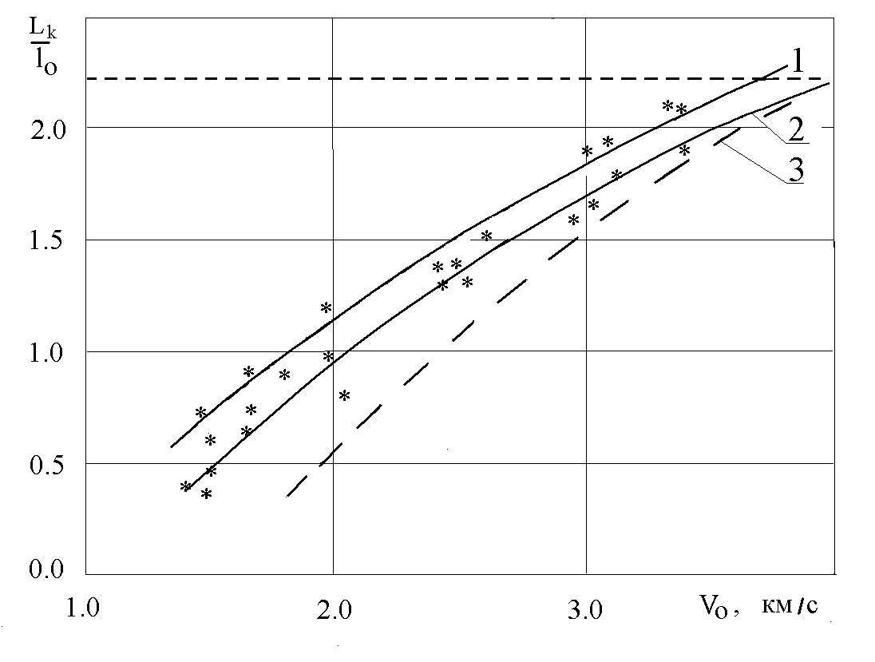
Рис.3.

Результаты расчетов по данной модели, с учетом дробления керамики при использовании уравнений (2) и (3), приведенные на рис.3 в виде сплошной линии (1), хорошо согласуются с экспериментальными данными [7]. Штриховой линией (3) приведены расчетные данные по модифицированной гидродинамической модели [8]. Следует отметить, что в последнем случае не удается достичь удовлетворительного согласования расчетных и экспериментальных данных.

4. КРИТЕРИАЛЬНЫЕ СООТНОШЕНИЯ ДЛЯ ГЛУБИНЫ ПРОНИКАНИЯ УДАРНИКОВ В КОМПОЗИЦИОННЫЕ МАТЕРИАЛЫ

Критериальные соотношения находились из экспериментальных зависимостей, связывающих глубину проникания, скорость соударения, плотность, прочностные свойства соударяющихся тел и другие определяющие параметры удара. В зависимости от условий взаимодействия - скорости соударения и прочностных свойств материалов - ударник интенсивно деформируется или разрушается, либо остаётся практически недеформированным. В соответствии с этим проявляются изменения в структуре критериальных соотношений и в величине эмпирических коэффициентов, входящих в эти соотношения.
Структура критериальных соотношений для глубины проникания недеформируемых и деформируемых металлических ударников устанавливалась по глубине проникания в хрупкие (бетон, лед, керамика) и пластичные (металлы и сплавы) преграды. В экспериментах в качестве ударников использованы компактные и удлиненные до 12 калибров стержни с плоским торцом и заострённые из сплава ВНЖ, стали Ст.3, стали 60С2А, титана ВТ–6, алюминиевого сплава Д16М, свинца. Физико-механические свойства этих материалов приведены в табл.2.
Пресный лёд вырезался блоками размером 400х400х1000 мм из речного льда или замораживался послойной заливкой при температуре -25⁰С. В опытах температура льда варьировалась в пределах 0⁰...-25⁰С. Мелкозернистый бетон имел состав: одна часть цемента марки 400, две части мелкого песка. Отношение вода/цемент составляло 0,44, время выдержки смеси 30 суток. Основным требованием при подборе толщины блоков из льда и бетона было отсутствие влияния тыльной поверхности на измеряемую глубину проникания. Образцы из стали ст.3 и меди М2 имели диаметр 120 мм и толщину 150 мм. Физико-механические характеристики материалов ударников и преград [10,14] приведены в табл.2.

Таблица 2.
Материал | ρ, г/см³ | С_{В}, км/с | НВ, ГПа | Н_{Д}, ГПа
Медь М2 | 8,9 | 3,92 | 0,45 | 0,8
Д16М | 2,78 | 5,2 | 0,42 | 0,5
Свинец | 11,4 | 2,03 | 0,05 | 0,08
Сталь ст.3 | 7,83 | 4,63 | 1,5 | 2,3
Сталь HRC66 | 7,83 | 4,63 | 6,8 | 5,5
Титан ВТ-6 | 4,45 | 5,11 |  | 2,8
ВНЖ-90 | 17,2 | 3,95 | 3,0 | 3,0
Бетон | 2,2 | 3,05 |  | 0,18
Лёд 0⁰С | 0,90 | 3,60 |  | 0,02
Лёд –10⁰С | 0,90 | 3,60 |  | 0,06
Лёд –15⁰С | 0,90 | 3,60 |  | 0,07
Лёд –25⁰С | 0,90 | 3,60 |  | 0,09
Обозначения в таблице: ρ – плотность, С_{В} – объёмная скорость звука, НВ – твёрдость по Бринеллю, Н_{Д} – динамическая твёрдость.

Интервал скоростей соударения составил 0,08...0,8 км/с в опытах с бетоном и льдом, и 1,0...3,5 км/с в экспериментах со стальными и медными преградами. Измерения параметров кратера после опыта на разрезанных образцах проводились оптическим методом, а на неразрезанных – механическим устройством с погрешностью нониуса 0,1 мм. Значения измеренных в опытах параметров кратеров от условий динамического нагружения приведены в табл.3.
Экспериментальные данные для преград из стали НВ 1…3 ГПа, меди, бетона, льда позволили установить систему параметров, определяющих глубину проникания деформируемых и недеформируемых ударников компактной и удлинённой формы в различные среды.

Таблица 3.
Условия  нагружения | l₀, мм | d₀, мм | V₀, км/с | $${L_{K}}/{l_{0}}$$
Сталь – бетон | 22,8 | 7,6 | 0,106 | 0,16
Сталь – бетон | 22,8 | 7,6 | 0,202 | 0,58
Сталь – бетон | 22,8 | 7,6 | 0,403 | 1,51
Al – бетон | 30,4 | 7,6 | 0,315 | 0,345
Титан – бетон | 30,4 | 7,6 | 0,372 | 0,625
ВНЖ – бетон | 6,5 | 6,5 | 0,379 | 4,88
Сталь – лёд | 22,8 | 7,6 | 0,12 | 1,12
Al – лёд | 28,9 | 7,6 | 0,130 | 0,59
Титан – лёд | 28,9 | 7,6 | 0,125 | 0,79
Al – лёд | 28,9 | 7,6 | 0,130 | 0,75
Сталь – лёд | 22,8 | 7,6 | 0,121 | 1,77
Сталь – сталь | 8,0 | 8,0 | 2,877 | 1,47
Сталь – сталь | 8,0 | 8,0 | 1,810 | 0,95
Сталь – медь | 8,0 | 8,0 | 3,254 | 2,4
Сталь – медь | 8,0 | 8,0 | 2,509 | 1,95
Медь – сталь | 8,0 | 8,0 | 2,460 | 1,36
Медь – сталь | 8,0 | 8,0 | 1,162 | 0,59
Обозначения в таблице: l₀ ,d₀ – длина и диаметр цилиндрического ударника, V₀ – скорость удара, L_{K}/l₀ – относительная глубина проникания.

В качестве характеристики прочности для материалов ударника и преграды принята динамическая твёрдость. Система параметров, определяющая глубину проникания L_{K} деформируемых и недеформируемых ударников в хрупкие и пластичные преграды, включает: V₀ – скорость удара, l₀, d₀ – длина и диаметр стержня, ρ_{С} ρ_{П} – начальные плотности ударника и преграды, Н_{ДС}, Н_{ДП} – динамическая твёрдость материалов ударника и преграды, С_{ВC}, С_{ВП} – объёмная скорость звука материала ударника и преграды.
Согласно П – теореме теории подобия система из десяти выбранных основных определяющих параметров даёт семь П – критериев подобия [4]:
$П_{1}=\frac{L_{К}}{l_{0}}$, $П_{2}=\frac{ρ_{С}}{ρ_{П}}$, $П_{3}=\frac{l_{0}}{d_{0}}$, $П_{4}=\frac{v_{0}}{С_{\text{ВП}}}$,
$П_{5}=\frac{Н_{\text{ДС}}}{Н_{\text{ДП}}}$, $П_{6}=\frac{ρ_{П}С_{\text{ВП}}^{2}}{Н_{\text{ДП}}}$, $П_{7}=\frac{С_{\text{ВС}}}{С_{\text{ВП}}}$ (4)
Функциональную связь между критериями подобия будем искать в виде степенной зависимости, отражающей пропорциональность объема кратера кинетической энергии ударника с коэффициентом, учитывающим энергопотери на сопутствующие ударно-волновые явления. Возможность использования степенной зависимости при построении обобщенного решения для компактных ударников от параметра сдвиговой прочности материала преграды показана в [15]. Критериальное соотношение при данном подходе запишется в виде:
$П_{1}={\text{КП}}_{2}^{a}П_{3}^{−b}П_{4}^{с}П_{5}^{d}П_{6}^{m}$, (5)
где $K=k_{υ}k_{ρ}k_{c}$- переменный коэффициент. Эмпирический коэффициент $k_{v}$ - учитывает изменение формы кратера и является функцией параметра П₄; $k_{ρ}$ - учитывает влияние относительной плотности взаимодействующих тел и является функцией критерия П₂; $k_{c}$ - зависит от параметра П₇, равного отношению скоростей звука в материалах ударника и преграды. Экспериментальные данные по глубине проникания в пластичные и хрупкие среды позволили определить численные значения показателей степени: а=0,50, b=0,33, c=0,66, m=0,25. Показатель d – переменная величина, являющаяся функцией параметра ρ_{П}V₀²/Н_{ДС} - комбинации критериев П₄, П₅, и П₆.
Зависимость коэффициента $k_{v}$ от критерия П₄ приведена на рис.4. Сплошными линиями представлены зависимости, полученные из усреднения экспериментальных данных. Кривая 1 соответствует режиму проникания, при котором ударник практически не деформируется. Нижняя кривая соответствует режиму внедрения деформируемых ударников.

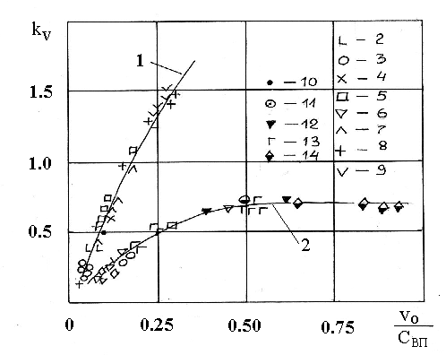
Рис.4. Зависимость коэффициента $k_{v}$ от критерия П₄. Обозначения экспериментальных точек: 1 соответствует режиму проникания; 2 сталь-бетон, удлинение стержня λ=3; 3 Al-лёд, λ=3,8, Т=0⁰С; 4 сталь-лёд, λ=12, Т= -6⁰С; 5 Al-лёд, λ=6,1, Т= -6⁰С; 6 Ti-лёд, λ=3,8, Т= -10⁰С; 7 сталь-лёд, λ=3, Т=0⁰С; 8 ВНЖ-бетон, λ=1; 9 сталь-сталь, λ=3, Н_{ДС}=5,5 ГПа, Н_{ДП}=4,0 ГПа; 10 сталь-сталь, λ=3, Н_{ДС}=5,5 ГПа, Н_{ДП}=2,4 ГПа; 11 сталь-сталь, λ=3, Н_{ДС}=5,5 ГПа, Н_{ДП}=3,2 ГПа; 12 сталь-сталь, λ=1; 13 медь-сталь, λ=1; 14 сталь-медь, λ=1.

Для оценки глубины проникания по критериальному соотношению (5) необходимо установить – деформируется ударник или остаётся практически недеформированным. Зависимость показателя степени d от критерия $ρ_{П} {V_{o}^{2}}/{H_{\text{DC}}}$ представлена на рис.5.
Видно, что с ростом скорости соударения влияние критерия П₅, учитывающего относительную прочность ударника, ослабевает. При скорости удара меньше 1 км/с величина показателя d равна 0,5.

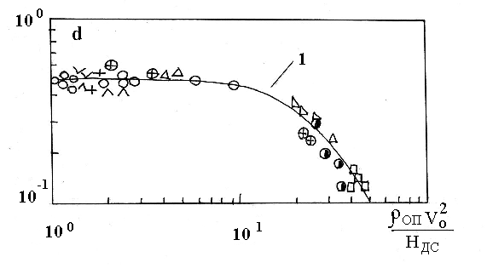
Рис.5. Зависимость показателя степени d от критерия $ρ_{П} {V_{o}^{2}}/{H_{\text{DC}}}$. Экспериментальные данные соответствуют обозначениям рис.4.

Коэффициент $k_{ρ}$, учитывающий различие в плотностях материала ударника и преграды, варьирует в пределах 0,9…1,1. Коэффициент $k_{c}$ отражает влияние скорости звука на глубину проникания и является функцией критериев П₂ и П₇. Зависимость данного коэффициента от данных критериев приведена на рис.6. В исследованном диапазоне условий взаимодействия различие в скоростях звука ударника и преграды оказывает слабое влияния на глубину проникания по сравнению с влиянием критериев П₅ и П₆, учитывающих прочность взаимодействующих материалов.

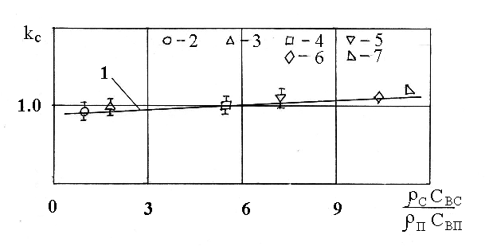
Рис.6. Зависимость коэффициента $k_{c}$ от критериев П₂ и П₇.
1 аппроксимация экспериментальных точек, 2 сталь-сталь, 3 ВНЖ-сталь,
4 сталь-бетон, 5 титан-лёд, 6 ВНЖ-бетон, 7 сталь-лёд.

Границы применимости соотношения (5) определяются диапазоном изменения П-критериев, подтвержденным экспериментальными данными. Диапазон варьирования отношения плотности ударника к плотности преграды в экспериментах составил 1…10, удлинения ударника 1…10, отношения скорости ударника к объемной скорости звука материала преграды 0,1…0,9. Величина коэффициента корреляции, отражающая степень согласия рассчитанных (5) и экспериментальных значений глубины проникания варьирует в пределах 0,68…0,98 для исследованных материалов.
Анализ экспериментальных данных по глубине проникания показывает, что при ударе в диапазоне скоростей до 3,5 км/с прочностное сопротивление металлов определяется динамической твердостью, а прочностное сопротивление керамик составляет 0,1…0,2 от исходной величины микротвердости. Полученные данные согласуются с выводами работы [5] о природе реализации прочностных свойств хрупких и пластичных материалов. С точки зрения сопротивления прониканию композиты отличаются от металлов количественно, обладая почти на порядок большей исходной динамической твердостью. Но при относительно низких скоростях соударения, до 2 км/с, когда фронт разрушения движется впереди поверхности контакта ударник-преграда, прочностное сопротивление керамик падает. В этом случае исходная величина динамической твердости композита не может служить определяющим параметром в системе критериев подобия. Найденные экспериментально по глубине проникания параметры прочностного сопротивления равны соответственно 8,5…9; 2,6…3,6; 6 ГПа для керамик В₄С, Al₂O₃, SiC. Сравнение рассчитанной и экспериментальной [7] глубины проникания в Al₂O₃ (Al995) стержня из вольфрама удлинением 10 приведено на рис.3. Кривая 2 соответствует величине прочностного сопротивления Al₂O₃ равной 2,6 ГПа. Видно удовлетворительное совпадение расчета с экспериментальными точками в диапазоне скоростей удара 1,5…3,5 км/с.
Таким образом, показана повышенная стойкость к удару карбида бора и СВС-керамики на основе диборида титана и карбида бора. Получено критериальное соотношение, связывающее глубину проникания с критериями подобия. Данное соотношение позволяет на основе параметра прочностного сопротивления материала оценить глубину проникания деформируемых и недеформируемых ударников различного удлинения, плотности и твёрдости в преграды из композиционных материалов.

ЛИТЕРАТУРА

- Viechnicki D.J., Slavin M.J., Kliman M.I. Development and current status of armor ceramics. Ceramic bulletin, 1991, v.70, N6, pp.1035-1039.
- Bless S.J., Rosenberg Z.,Yoon S. Hypervelocity penetration of ceramics. Int. J. Impact Engng., 1987, N5, pp.165-171.
- Ширков Д.В. Функциональное обобщение Пи-теоремы. Тезисы докладов 5-ой международной конференции “Лаврентьевские чтения по математике, механике и физике“, 18-22 сентября 2000г., Новосибирск, 2000, с.31-32.
- Баренблатт Г.И. Подобие, автомодельность, промежуточная асимптотика. Л., Гидрометеоиздат, 1978, 207 с.
- Кожушко А.А., Рыкова И.И., Синани А.Б. Сопротивление керамик внедрению ударяющего тела при высоких скоростях взаимодействия. ФГВ, 1992, т.28, №1, с.89-93.
- Orphal D.L., Frazen R.R., Piekutovski A.J., et al. Penetration of confiden aluminum nitride by tungsten long rods at 1.5 to 4.5 km/s. Int. J. Impact Engng., 1996, N10, pp.335-368.
- Subramanian R., Bless S.J. Penetration of semi-infinite AD995 alumina targets by tungsten long rods penetrators from 1.5 to 3.5 km/s. Int. J. Impact Engng, 1995, N17, pp.807-816.
- Tate A. A theory for deceleration of long rods after impact. J. Mech. Phys. Solids, 1967, N15, pp.387-399.
- Толкачев В.Ф. К теории высокоскоростного внедрения стержневых ударников в полубесконечные среды. Всесибирские чтения по математике и механике. Том II. Механика. Томск, 1997, с.107-113.
- Жерноклетов М.В., Зубарев В.Н., Трунин Р.Ф., Фортов В.Е. Экспериментальные данные по ударной сжимаемости и адиабатическому расширению конденсированных веществ при высоких плотностях энергии. Черноголовка, 1996, 385с.
- Grase F.I., Rupert N.L. Mechanisms for ceramic/metal, bi-elements targets response to ballistic impact. Proc. Of 14th Int.Symp. Ball. Qutbtc, Canada, 1993, v.2, pp.361-370.
- Афанасьева С.А., Белов Н.Н., Коняев А.А., и др. Особенности деформирования и разрушения металлокерамических материалов при высокоскоростном соударении. Механика композиционных материалов и конструкций, 2002, т.8, №3, с.323-334.
- Афанасьева С.А., Белов Н.Н., Толкачев В.Ф., и др. Особенности ударно-волнового деформирования пористой керамики Al₂O₃. Докл. РАН, 1999, т.369, №4, с.477-479.
- Богородский В.В. , Гаврило В.П. Лёд. Физические свойства. Современные методы гляциологии. Л., 1980, 383с.
- Sedgwick R.T., Hageman L.J., Herrmann R.G., Waddell J.L. Numerical investigation in penetration mechanics. Int. J. Impact Engng, 1978, v.16, pp.859-869.

Поступила в редакцию 22 января 2004 года.

Работа выполнена при поддержке грантов РФФИ (проект № 04-01-00856) и Минобразования РФ (проект № 4-198).

